Задачи диагностики, диагностические умения и навыки по физической культуре

Педагогический контроль

в физическом воспитании дошкольников
Основным инструментом тестирования является тест. Тестами называются задания на выполнение деятельности определенного уровня в сочетании с системой оценки. Решение о качестве выполнения теста принимается на основе сопоставления выполненного действия с эталоном. Тесты должны отвечать определенным требованиям:
1. Стандартность – процедура и условия тестирования должны быть одинаковыми во всех случаях применения теста;
2. Наличие системы оценок – очки, баллы, отметки и т.д.;
3. Надежность – степень совпадения результатов при повторном тестировании одних и тех же детей в одних и тех же условиях;
4. Информативность – степень точности, с какой данный тест измеряет свойство-качество-способность, для оценки которого он используется.
Под педагогическим контролем в физическом воспитании обычно принимают систему показателей, дающих объективную информацию об изменениях, происходящих в физическом развитии, физической подготовленности, физической работоспособности и состояния здоровья детей в процессе их жизнедеятельности. Только систематический педагогический контроль поможет выявить динамику (положительную или отрицательную) показателей физических параметров детей, определить перспективы роста и развития.
Выделяют следующие задачи педагогического контроля:
1.Выявить уровень физического развития, физической подготовленности, физической работоспособности детей;
2.Подтвердить или отвергнуть выбранный путь достижения показателей физического развития, физической подготовленности физической работоспособности;
3.Осуществить индивидуально-дифференцированный подход в физическом воспитании детей, опираясь на результаты педагогического подхода.
Динамика перечисленных показателей может быть получена в результате осуществления трех видов контроля: этапного, текущего, оперативного.
Этапный контроль осуществляется два раза в год (сентябрь, май).

Задачи этапного контроля
Начало учебного года | Конец учебного года
1. Выявить уровень физического развития, физической подготовленности и работоспособности детей. | 1. Выявить уровень физического  развития, физической подготовленности и работоспособности детей.
2. Распределить детей на подгруппы в соответствии с уровнями физической подготовленности. | 2. Откорректировать подгруппы детей по  уровням физической подготовленности.
3. Составить программы плана работы с детьми в соответствии с уровнями физической подготовленности. | 3. Дать анализ динамики физического  развития, физической подготовленности и работоспособности детей (по  стандартам, индивидуальным приростам).
4. Составить планы работы с детьми в
летний период.

В содержание этапного контроля включаются различные тесты, что позволяет увидеть целостную картину физического состояния каждого ребенка. В этом процессе участвуют специалисты разных профилей, однако у воспитателя, инструктора физического воспитания должны быть сосредоточены все данные обследования каждого ребенка.

Содержание этапного контроля
Виды тестов | Содержание исследования | Ответственный
1.Антропометричес-  кие исследования | Длина, масса тела, окружность головы, груди, жизненная емкость легких, динамометрия. Индекс. | Медицинский работник
2. Функциональные пробы | Физическая работоспособность. Спирометрия. Пробы с задержкой дыхания. | Инструктор по физической культуре  Медицинский работник
3.Стоматоскопические показатели | Стопа, осанка, жироотложение | Ортопед (хирург)
4. Физические качества и навыки | Сила, ловкость, гибкость, выносливость, быстрота | Инструктор по физической культуре  Воспитатель
5. Двигательные умения и навыки | Сформированность двигательных навыков при выполнении основных движений | Инструктор по физической культуре  Воспитатель
6. Волевые качества | Смелость, решительность, выдержка, настойчивость, проявляемые в подвижных играх, физических упражнениях | Воспитатель

Текущий контроль – проводится 1-2 раза в год. Он преследует реализацию следующих задач:
1.Собрать информацию о физической подготовленности детей в относительно небольших промежутках времени:
2. Откорректировать списки подгрупп детей по уровням физической подготовленности;
3. Внести коррективы в планы работы с детьми.
Показатели физического развития текущим контролем не фиксируются, так как они изменяются у детей медленно. Осуществляется регистрация также параметров, которые изменяются в течение месяца, недели. В связи с этим, в этот вид контроля включаются тесты на физические качества, двигательные умения и навыки.
Оперативный контроль – проводится педагогами по необходимости. Его задачей является получение срочной информации о физическом состоянии конкретного ребенка.
Наилучшие результаты, полученные в процессе тестирования, педагог заносит в индивидуальную карту физической подготовленности.

Индивидуальная карта физической подготовленности
Фамилия ребенка
Имя ребенка
Возраст на дату обследования
№ ДОУ |  |  |  |  |  | Дата обследования
№ | Наименования показателя | Ед. измерения | Результат
1 | В Время бега на 10 м с хода | Сек.
2 | В Время бега на 30 м со старта | Сек.
3 | В Время челночного бега (3 х 10 м) | Сек.
4 | Б Бег на выносливость: дистанция | М.
 | Продолжительность | Мин.
5 | Д Длина прыжка с места | См.
6 | Д Длина прыжка с разбега | См.
7 | В Высота прыжка вверх с места | См.
8 | П Прыжки через скакалку | количество
9 | Д Дальность броска набивного мяча весом 1 кг из-за л головы, стоя | См.
10 | Б Бросок теннисного мяча | М.
11 | П Подбрасывание и ловля мяча | количество
12 | О Отбивание мяча от пола | количество
13 | С Статическое равновесие | Сек.
14 | П Подъем из положения лежа на спине | количество
15 | Н Наклон вперед из положения стоя на скамейке | См.

Показатели двигательной активности на физкультурном занятии
1 | О Объем ДО (количество движений) | Движения
2 | П Продолжительность ДА | Мин.
3 | И Интенсивность ДА | движения/  мин.
Показатели двигательной активности за день пребывания в ДОУ
1 | О Объем ДА (количество движений) | Движения
2 | П Продолжительность ДА | Мин.
3 | И Интенсивность ДА | Движения/  мин.

1-ый день | - Статистическое равновесие;  - Бег на 10, 20, 30 м с высокого старта;  - Прыжок в длину с места. | - Бег на 10 м спринт;  - Прыжки в длину и высоту;  - Бег на средние и длинные дистанции.
2-ой день | - Челночный бег 3-10 м;  - разгибание туловища;  - Сгибание туловища;  - Наклон вперед. | - Динамометрия;  - Подтягивание;  - Челночный бег;  - Подъемы в сед;  - Наклоны вперед.
3-ий день | - Бег на выносливость (длинные дистанции)
1-ый день | - Статистическое равновесие;  - Челночный бег 3-10 м;  - Разгибание туловища;  - Сгибание туловища;  - Наклон вперед. | Если тестирование проводится в один день, то последовательность сохраняется по первому и второму дню, однако бег на средние и длинные дистанции проводится последним.
2-ой день | - Бег на 30 м с высокого старта;  - Прыжок в длину с места;  - Бег на длинные дистанции.
Программу тестирования рекомендуется реализовать в течение 2-3 дней.
Тесты, определяющие физическую подготовленность детей раннего возраста специфичны и могут отличаться по годам, что объясняется не только ростом детей, но и формированием опорно-двигательного аппарата.

Перечень документации по контролю за физическим состоянием

детей в ДОУ
№ | Перечень документов | Воспитатель | Инструктор физвоспитания
1 | Стандарты физического развития детей
2 | Стандарты физической подготовленности детей
3 | Результаты медицинского осмотра детей
4 | Протоколы обследования физических качеств детей
5 | Сводная ведомость обследования физических качеств детей возрастной группы
6 | Результаты обследования двигательных умений и навыков детей
7 | Сводные ведомости по обследованию физической подготовленности детей ДОУ
8 | Картотека тестов для диагностики физических качеств детей
9 | Методические рекомендации к организации и проведению разных видов контроля за физической подготовленностью детей

СЦЕНАРИЙ ОСЕННЕГО ПРОБЕГА
(составитель инструктор по физической культуре Буренкова Е.П.)

Под звуки марша все входят на парад, впереди идут в шеренги дети дошкольных учреждений. Останавливаются, поворачиваются направо. Ведущий приветствует всех участников соревнований, говорит напутственные слова.

Ведущий: Школьники и трудовые коллективы - направо!
Первая шеренга два шага вперед!
Вторая на месте! Третья - два шага назад!
На вытянутые руки разомкнись!

Ведущий: Осень - славная пора.
Бегай, прыгай, детвора!
На реке и на площадке
Пусть звенит физкульт...

Дети: УРА!

Ведущий: Выходите по порядку,
Становитесь на зарядку!
Начинай с зарядки день:
Разгоняй движеньем лень!

Разминку проводит инструктор по физкультуре МБДОУ «ДС № 7» Буренкова Е.П.

Ведущий: Праздник наш спортивный
Продолжить нам пора
Празднику спортивному рада детвора.
Празднику спортивному крикнем мы...

Дети: УРА!

Ведущий: Налево! В шеренгах сомкнись!
К месту старта через поле шагом марш!

Дети идут к месту старта и стартуют садами по 5 человек с интервалом 10 секунд. На финише детям вручают шоколад.
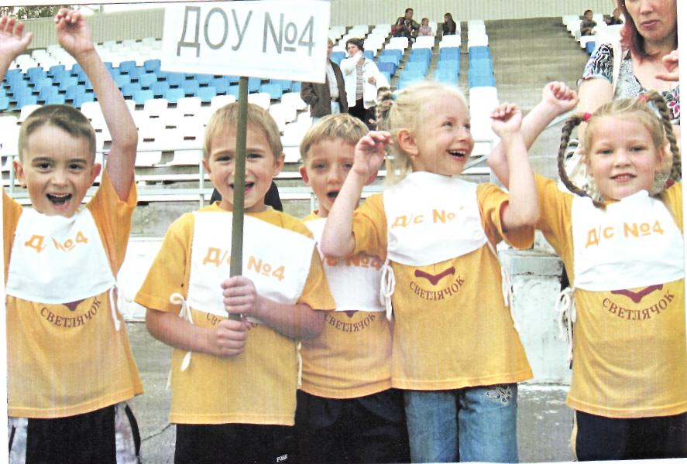

Участники осеннего кросса

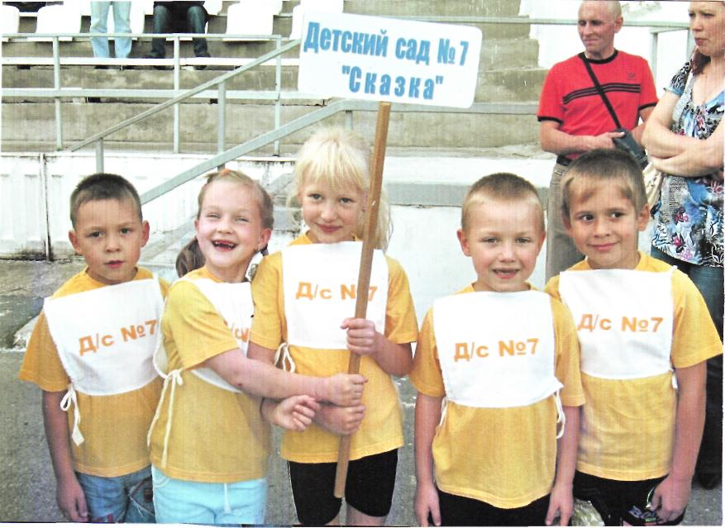
Разминка перед соревнованиями
